TUẦN 08
CHỦ ĐỀ 3: TRÁCH NHIỆM VỚI BẢN THÂN
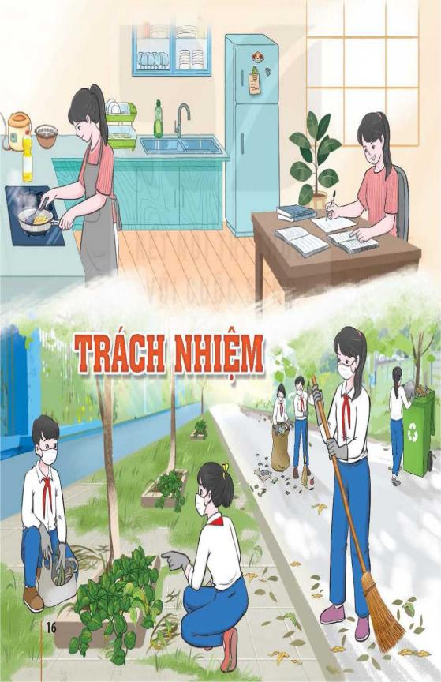
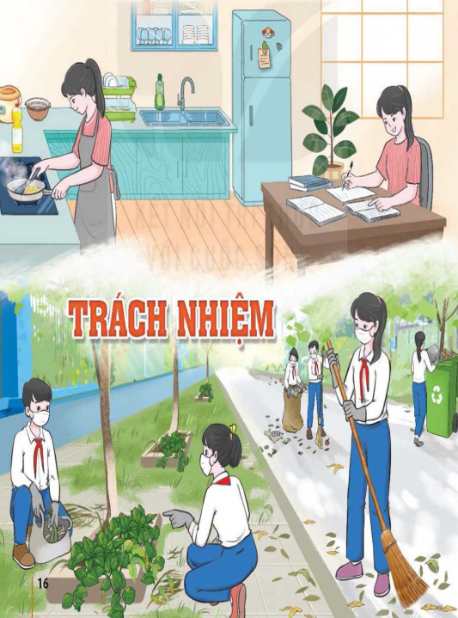

TIẾT 22&3: SINH HOẠT DƯỚI CỜ
DIỄN ĐÀN vỀ chủ đỀ
“trách nhiệm của học sinh với nhiệm vụ được giao " .
I. MỤC TIÊU
1. Năng lực:
- Năng lực chung:
-Giao tiếp, hợp tác, tự chủ, tự học
- Năng lực riêng:
-Rèn kĩ năng xây dựng kế hoạch, tổ chức hoạt động và đánh giá.
2. Phẩm chất:
-Phát triển phẩm chất nhân ái, trách nhiệm.
II. THIẾT BỊ DẠY HỌC VÀ HỌC LIỆU
1. Đối với TPT, BGH và GV:
-Phân công HS tham gia trao đổi hoặc viết bài để tham gia cuộc trao đổi vê' chủ đề “Trách nhiệm của HS với nhiệm vụ được giao”.
-Phân công lớp/ tổ trực tuần chuẩn bị tiết mục văn nghệ, xây dựng chương trình và cử người dẫn chương trình (MC).
-Tìm hiểu những hoạt động thể hiện được trách nhiệm của HS với nhiệm vụ được giao.
2. Đối với HS:
-Chuẩn bị câu hỏi hoặc viết bài theo sự phân công để tham gia trao đổi về chủ đề “Trách
nhiệm của HS với nhiệm vụ được giao” theo sự phân công, tư vấn của GV.
-Lớp hoặc tổ trực tuần xây dựng chương trình, cử người dẫn chương trinh (MC) và tập
dượt các tiết mục văn nghệ, dẫn chương trình.
-HS lớp trực tuần chuẩn bị 2 - 3 tiết mục văn nghệ.
III. TIẾN TRÌNH DẠY HỌC
A. HOẠT ĐỘNG KHỞI ĐỘNG
a. Mục tiêu:
- Tạo hứng thú cho HS trước khi diễn ra buổi lễ chào cờ.
b. Tổ chức thực hiện:
- GV chủ nhiệm yêu cầu HS của lớp mình chuẩn chỉnh trang phục, ổn định vị trí, chuẩn bị.
B. HOẠT ĐỘNG HÌNH THÀNH KIẾN THỨC

Hoạt động 1: Chào cờ, sơ kết thi đua tuần và phổ biến nhiệm vụ tuần mới

a. Mục tiêu:
Tổng kết được các hoạt động tuần cũ và đưa ra kế hoạch tuần mới.
b. Tổ chức thực hiện:
- HS điều khiển lễ chào cờ.
- Lớp trực tuần nhận xét thi đua.
- TPT hoặc đại diện BGH nhận xét bổ sung và triển khai các công việc tuần mới.

Hoạt động 2: Sinh hoạt theo chủ đề:
a. Mục tiêu:
-Xác định được những việc cẩn làm để thực hiện có trách nhiệm với nhiệm vụ được giao.
-Hình thành ý thức rèn luyện để trở thành người có trách nhiệm
b. Tổ chức thực hiện:
Các trường có thể tổ chức hoạt động này theo các hình thức khác nhau như: diễn đàn, toạ đàm, hội thảo.
Sau đây là gợi ý tổ chức hoạt động này theo hình thức diễn đàn:
-GV nêu mục đích, yêu cầu của hoạt động:
+ Mục đích: HS có cơ hội thể hiện quan điểm về trách nhiệm của HS với nhiệm vụ được giao.
+ Yêu cầu: Thể hiện được quan điểm vể trách nhiệm của HS với nhiệm vụ được giao.
-Lần lượt từng HS được phân công lên trình bày bài tham luận của mình theo lời giới thiệu của MC. Những HS khác lắng nghe các bài tham luận để nhận xét, đặt câu hỏi (nếu có) và rút ra những điểu học hỏi được.
-GV chỉ định hoặc khích lệ HS xung phong nêu những điều học hỏi được và cảm nhận của bản thân sau khi nghe các bạn tham luận.
Một số nội dung tham khảo để viết và trình bày tham luận:
1) Nhiệm vụ của HS
-Điểu 34 Điều lệ trường THCS, trường THPT và trường phổ thông có nhiều cấp học ban hành kèm theo Thông tư 32/2020/TT-BGDĐT có quy định vê' nhiệm vụ của HS như sau:
Thực hiện nhiệm vụ học tập, rèn luyện theo chương ưình, kế hoạch giáo dục của nhà ưường.
Kính trọng cha mẹ, cán bộ, GV, nhân viên của nhà trường và những người lớn tuổi; đoàn kết, giúp đỡ lẫn nhau trong học tập, rèn luyện; thực hiện điều lệ, nội quy nhà trường; chấp hành pháp luật của Nhà nước.
-Rèn luyện thân thể, giữ gìn vệ sinh cá nhân.
-Tham gia các hoạt động tập thể của trường, lớp học, Đội Thiếu niên Tiền phong Hồ Chí Minh, Đoàn --Thanh niên Cộng sản Hồ Chí Minh; giúp đỡ gia đinh, tham gia lao động và hoạt động xã hội, hoạt động bảo vệ môi trường, thực hiện trật tự an toàn giao thông.
-Giữ gìn, bảo vệ tài sản của nhà trường, nơi công cộng; góp phẩn xây dựng, bảo vệ và phát huy truyền thống của nhà trường.
2) Những biểu hiện của người có trách nhiệm
-Biết coi trọng thời gian.
-Biết chịu trách nhiệm trong mọi việc, hiểu được trách nhiệm phải do nỗ lực mới có được.
-Tập kế hoạch cho mọi việc.
-Biết cách tập trung để có thể hoàn thành công việc tốt hơn, mang lại hiệu quả cao hơn.
-Không đổ lỗi và luôn tôn trọng sự cố gắng của người khác.
-Không than thở và không viện cớ.
-Không ngẩn ngại thừa nhận lỗi lầm của mình và coi đó là bài học đáng quý.
Lưu ý: Ngoài hoạt động mang tính định hướng như trên, các trường có thể tổ chức hoạt động khác mang tính định hướng cho nội dung 1 phù hợp với khả năng, điểu kiện thực tế
ĐÁNH GIÁ
-Mời một số HS chia sẻ cảm xúc sau khi tham gia chương trình và những điểu học hỏi được về trách nhiệm của HS với nhiệm vụ được giao.
C. HOẠT ĐỘNG TIẾP NỐI
HS chia sẻ với gia đình, bạn bè cảm xúc sau khi tham gia chương trình.
IV. KẾ HOẠCH ĐÁNH GIÁ
Hình thức đánh giá | Phương pháp  đánh giá | Công cụ đánh giá | Ghi Chú
- Thu hút được sự tham gia tích cực của người học  - Tạo cơ hội thực hành cho người học | - Sự đa dạng, đáp ứng các phong cách học khác nhau của người học  - Hấp dẫn, sinh động  - Thu hút được sự tham gia tích cực của người học  - Phù hợp với mục tiêu, nội dung | - Báo cáo thực hiện công việc.  - Hệ thống câu hỏi và bài tập  - Trao đổi, thảo luận

